Guía N°1
Semejanza de Figuras y Modelos a Escala
NAME: ___________________________________________________ GRADE: 2° ___ DATE: ______________

TOTAL SCORE: 70 POINTS, 42 POINTS FOR 4.0 STUDENT SCORE: ____ L. ACHIEVEMENT: 60 % GRADE:

OBJETIVO DE APRENDIZAJE (LEARNING OBJECTIVE): Aplicar propiedades de semejanza y de proporcionalidad a modelos a escala y otras situaciones de la vida diaria.
HABILIDAD (SKILL): Argumentar, comunicar.
INSTRUCCIONES (INSTRUCTIONS):
- Lea atentamente cada pregunta antes de responder.
- Use lápiz grafito para sus desarrollos y lápiz pasta para sus respuestas finales.
- Realice el desarrollo de la guía en el cuaderno de la asignatura.
- Al inicio del desarrollo, debe estar explícito nombre, apellido y curso.
- Envíe una foto del trabajo realizado al correo: fibacache@liceomixto.cl
- Al reingreso a clases, se verificará que el desarrollo de la guía esté en el cuaderno de la asignatura.
- Fecha de entrega: Lunes 23 de marzo, hasta las 17:15 hrs.
- Esta guía será evaluada con el 25 % del proceso de evaluación final.
- La no entrega en la fecha indicada, descontará el puntaje en Habilidades Blandas de “Puntualidad”.

- Recuerda lavarte las manos con agua y jabón durante 20 segundos.
- Evita tocarte la cara, boca, ojos y nariz.
- No saludar de beso o abrazo.
- Mantente con una distancia de 1 o 2 metros con personas sintomáticas.
- Utiliza alcohol gel con frecuencia, sobre todo después de toser o estornudar.

Primera parte: Conceptos

Dos figuras son semejantes (~) cuando tienen la misma forma. Dos polígonos son semejantes si sus ángulos interiores correspondientes son congruentes y la razón entre las medidas de sus lados correspondientes es constante.

- Para que el cuadrilátero ADCB sea semejante con el cuadrilátero EHGF, se debe cumplir:
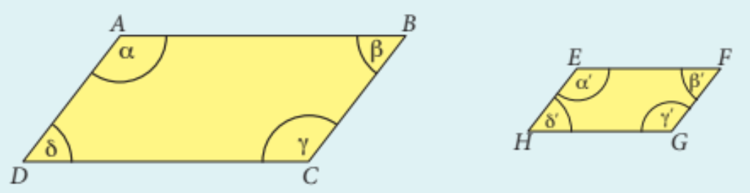
- Los ángulos correspondientes tienen la misma medida: α = α’, β = β’, γ = γ’, δ = δ’.
- Las medidas de los lados correspondientes son proporcionales. La constante de proporcionalidad (k) recibe el nombre de razón de semejanza.
$$\frac{AB}{EF}=\frac{BC}{FG}= \frac{CD}{GH}= \frac{DA}{HE}=k$$

Segunda parte: Actividad (30 pts)

Descripción: Construyen con material concreto, en base a una figura propuesta, un modelo a escala, considerando la semejanza y proporcionalidad de las figuras geométricas utilizadas.

Instrucciones:

_ A continuación se presentará la figura 1 la cual debes replicar en una hoja blanca (de block o de oficio) considerando las propiedades de semejanza.

_ La representación que hagas no debe tener las mismas medidas de la figura 1. (en ese caso, las figuras serían congruentes)

_ Al momento que se envíe la resolución de esta guía, debes adjuntar la foto de tu modelo.

Figura1
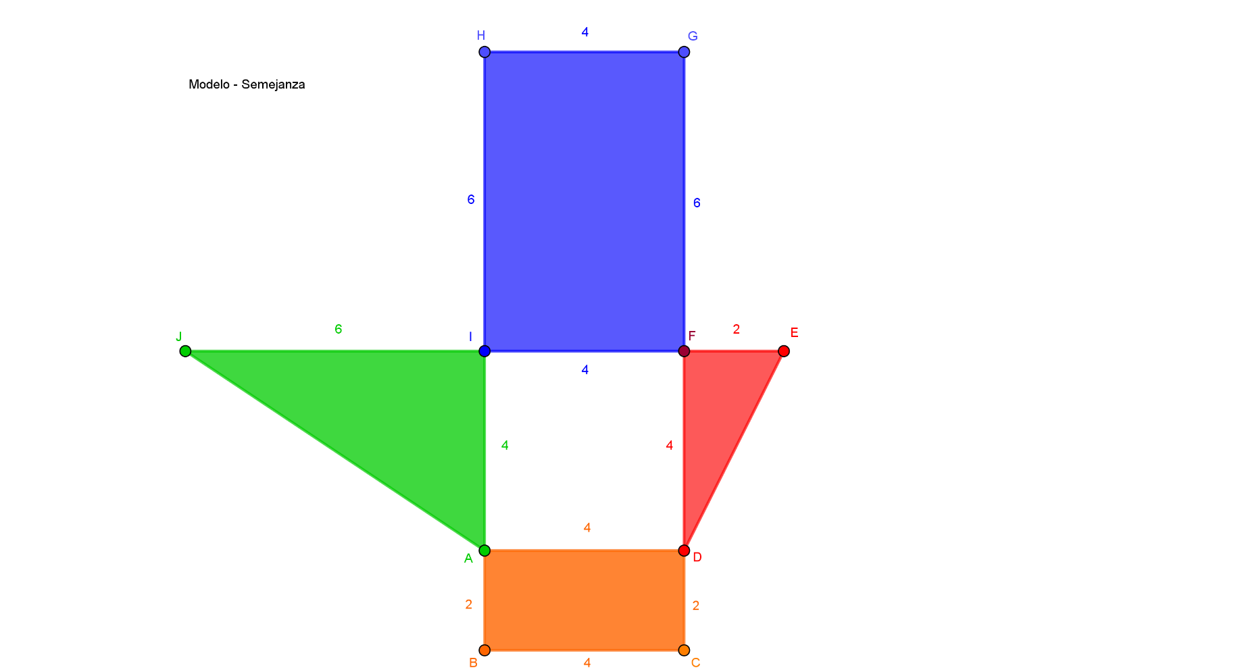

Tercera parte: Ejercicios (considera los ejemplos vistos en clases)

Ítem I: Verdadero o Falso (Si es verdadera, justificar y si es falsa, mostrar un contraejemplo) (4 puntos cada una, 2 por respuesta correcta y 2 por justificación adecuada) (16 puntos totales)

_____ Dos triángulos rectángulos siempre son semejantes.

_____ Todos los triángulos rectángulos isósceles son semejantes.

_____ Si dos triángulos son semejantes, entonces son triángulos equiláteros.

_____ Si dos triángulos son semejantes y uno de ellos es escaleno, entonces, el otro triángulo también es escaleno.

Ítem II: Problemas (24 pts)

- La Gioconda, de Leonardo da Vinci, es una de las pinturas más famosas del mundo. Actualmente se encuentra en una sala del Museo del Louvre, en París, bajo condiciones especiales de temperatura y humedad con el fin de preservarla. Sus dimensiones son 77 cm de largo por 53 cm de ancho. (10 pts)

- Una de las reproducciones a escala de La Gioconda tiene 7 cm de largo. Aproximadamente, ¿cuánto mide el ancho de la reproducción?

- Un cartel publicitario tiene una imagen ampliada de La Gioconda. Si la razón de semejanza de la ampliación respecto de la original es de 5,6, ¿cuál es el área de la reproducción?

- Rocío sacó una fotocopia en ampliación y una en reducción de una bandera triangular. En la figura
original, los lados de la bandera miden 8 cm, 9 cm y 12 cm. En la reducción, el lado correspondiente al de 8 cm mide 6 cm, y en la ampliación, el lado correspondiente a ese mismo segmento mide 16 cm. (10 pts)

- ¿Cuál es la medida de cada lado de los 2 triángulos obtenidos?

- La distancia real entre dos ciudades es 250 km. ¿A qué distancia deben encontrarse en un mapa hecho a escala 1 : 2 000 000? (recuerda que la escala es en centímetros) (100 cm = 1 metro) (4 pts)

